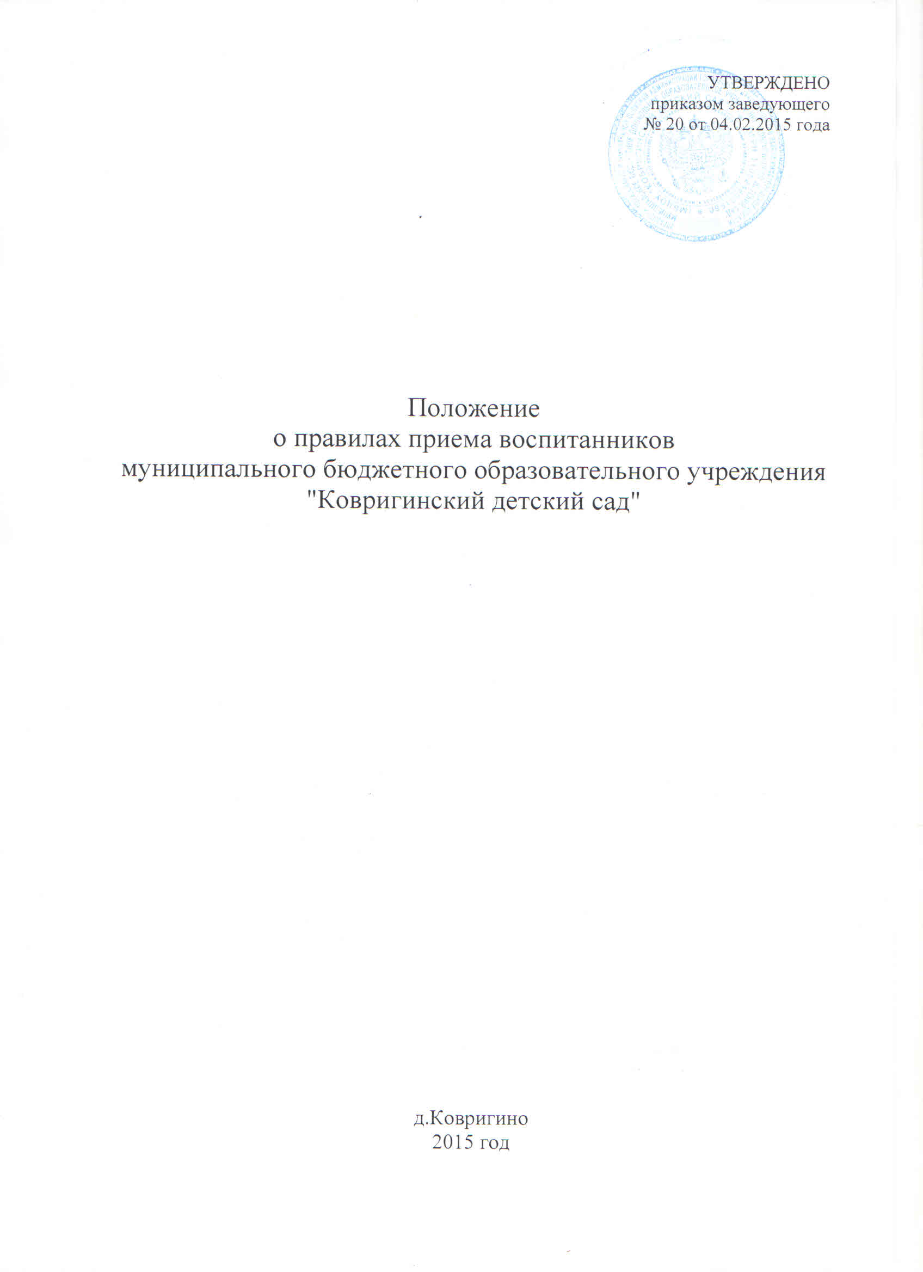
УТВЕРЖДЕНО
приказом заведующего
№ 20 от 04.02.2015 года

Положение
о правилах приема воспитанников
муниципального бюджетного образовательного учреждения "Ковригинский детский сад"

д.Ковригино
2015 год
1. Настоящие Правила регламентируют прием граждан Российской Федерации в муниципальное бюджетное дошкольное образовательное учреждение «Ковригинский детский сад» (далее – Учреждение) на обучение по образовательным программам дошкольного образования.
2. Помимо настоящих Правил прием граждан в Учреждение регламентируется Федеральным законом «Об образовании в Российской Федерации», приказом Министерства образования и науки Российской Федерации от 8 апреля 2014 года № 293 «Об утверждении Порядка приема на обучение по образовательным программам дошкольного образования», другими федеральными нормативными правовыми актами и нормативными правовыми актами Нижегородской области, муниципальными правовыми актами Городецкого муниципального района.
3. Прием иностранных граждан и лиц без гражданства в Учреждение за счет бюджетных ассигнований бюджета Нижегородской области и бюджета Городецкого муниципального района осуществляется также в соответствии с международными договорами Российской Федерации.
4. Учреждение осуществляет прием на обучение по образовательным программам дошкольного образования всех граждан, имеющих право на получение дошкольного образования и проживающих на территории, за которой закреплено Учреждение в соответствии с распорядительным актом администрации Городецкого муниципального района о закреплении образовательных организаций за конкретными территориями Городецкого муниципального района.
5. В случае отсутствия мест в Учреждении родители (законные представители) ребенка для решения вопроса о его устройстве в другую организацию, осуществляющую образовательную деятельность по образовательным программам дошкольного образования, обращаются непосредственно в управление образования и молодежной политики администрации Городецкого муниципального района.
6. Устав Учреждения, лицензия на осуществление образовательной деятельности, образовательные программы и другие документы, регламентирующие организацию и осуществление образовательной деятельности, права и обязанности обучающихся, иные документы и информация, в отношении которых Учреждение обязано обеспечить открытость и доступность, размещаются:
на официальном сайте Учреждения в информационно- телекоммуникационной сети Интернет- http://kovrigino.dounn.ru
- на информационном стенде МБДОУ.
7. Прием заявлений ведется в приемной заведующего Учреждением заведующим. (Приложение 1)
8. В Учреждение принимаются дети в возрасте от 2 месяцев при наличии соответствующих условий
9. Зачисление в Учреждение оформляется приказом заведующего Учреждением.
10. До издания приказа о приеме в Учреждение заключает договор об образовании по образовательным программам дошкольного образования (далее – договор) с родителями (законными представителями) ребенка (приложение 2). Договор составляется в двух экземплярах, один экземпляр договора выдается заявителю под роспись, второй остается в Учреждении и хранится в личном деле ребенка.

Приняты с учетом мнения
Родительского комитета
Протокол от 30.01.2015г. № 1

Приложение 1
Регистрационный номер:  от « » 20  Направление №  от « » 20 г. | Заведующему муниципального бюджетного дошкольного образовательного учреждения  «Ковригинский детский сад » Лебедевой Т.Н  от (ФИО полностью законного представителя ребенка) Проживающего по адресу:_

ЗАЯВЛЕНИЕ

Прошу принять моего ребенка

(фамилия, имя, отчество ребенка)

(дата и место рождения ребенка)
в МБДОУ «Ковригинский детский сад» с «____»____________________20___года

Свидетельство о рождении
(серия, номер, дата выдачи)
Место фактического проживания ребенка
(населенный пункт, улица, дом, квартира)
Адрес регистрации ребенка
(населенный пункт, улица, дом, квартира)
Сведения о родителях (законных представителях) ребёнка:
Ф.И.О. матери/ адрес регистрации/ телефон | ФИО  Адрес регистрации Телефон
Ф.И.О. отца/ адрес  регистрации/ телефон | ФИО  Адрес регистрации Телефон
К заявлению прилагаю следующие документы  (нужное обвести кружочком) | - Копию свидетельства о рождении ребёнка.  - Медицинское заключение учреждения здравоохранения о состоянии здоровья ребёнка.  - Копию паспорта родителя, заключающего договор с МБДОУ  - Направление в детский сад.  - Свидетельство о регистрации ребёнка по месту жительства или по месту пребывания на закреплённой территории или документ, содержащий  сведения о регистрации ребёнка по месту жительства или по месту проживания.

« » 20 года ( )
(подпись) (расшифровка подписи)

Ознакомлен с Уставом, лицензией на право ведения образовательной деятельности, основной образовательной программой дошкольного учреждения, правилами внутреннего распорядка воспитанников, и другими документами, регламентирующими организацию и осуществление образовательной деятельности, права и обязанности воспитанников.

« » 20 года ( )
(подпись) (расшифровка подписи)

